Sluttrapport
Høgskolen i østfold | http://frigg.hiof.no/interaktiv_v1740/
Utvikling av interaktive nettsider 2017
Håvard Furø Pettersen
2017

Prosjektinformasjon

Navn: Håvard Furø Pettersen
Studentnummer: 162963
Valgt kravspesifikasjon: 2. Hva skjer’a?
URL til webside/oppgave: http://frigg.hiof.no/interaktiv_v1740/wordpress
URL til ekstern funksjon: http://frigg.hiof.no/interaktiv_v1740/wordpress/meld-inn-aktiviteter/
Admin panel: http://frigg.hiof.no/interaktiv_v1740/wordpress/admin/
Logg inn: http://frigg.hiof.no/interaktiv_v1740/wordpress/wp-login.php?loggedout=true
Myphpadmin, database studenter (aktiviteter): http://frigg.hiof.no/myadmin/
Dashboard: http://frigg.hiof.no/interaktiv_v1740/wordpress/wp-admin/
Funksjonsbeskrivelse:http://frigg.hiof.no/interaktiv_v1740/dokumenter/funksjonsbeskrivelse.pdf
Forprosjektsrapport: http://frigg.hiof.no/interaktiv_v1740/dokumenter/forprosjektrapport.pdf

Planlegging/testing
Valget for å velge eksamens oppgaven Hva skjer a var fordi jeg hadde allerede dannet ideer til funksjoner og layout tidligere i ett annet fag fra forrige semester. Fordi jeg hadde ingen forventninger eller tanker om de andre kravspesifikasjonene startet jeg med Hva skjer a. Det var lett å finne andre relevante nettsider fordi de er så populære. Eksempler, vg, dagbladet osv. Jeg kan ingen hotell booking sider i toppen av hodet mitt. Planen min til å starte med var å følge skissene fra Forprosjektrapporten og Funksjonsbeskrivelsen. Nedenunder ser du noen:
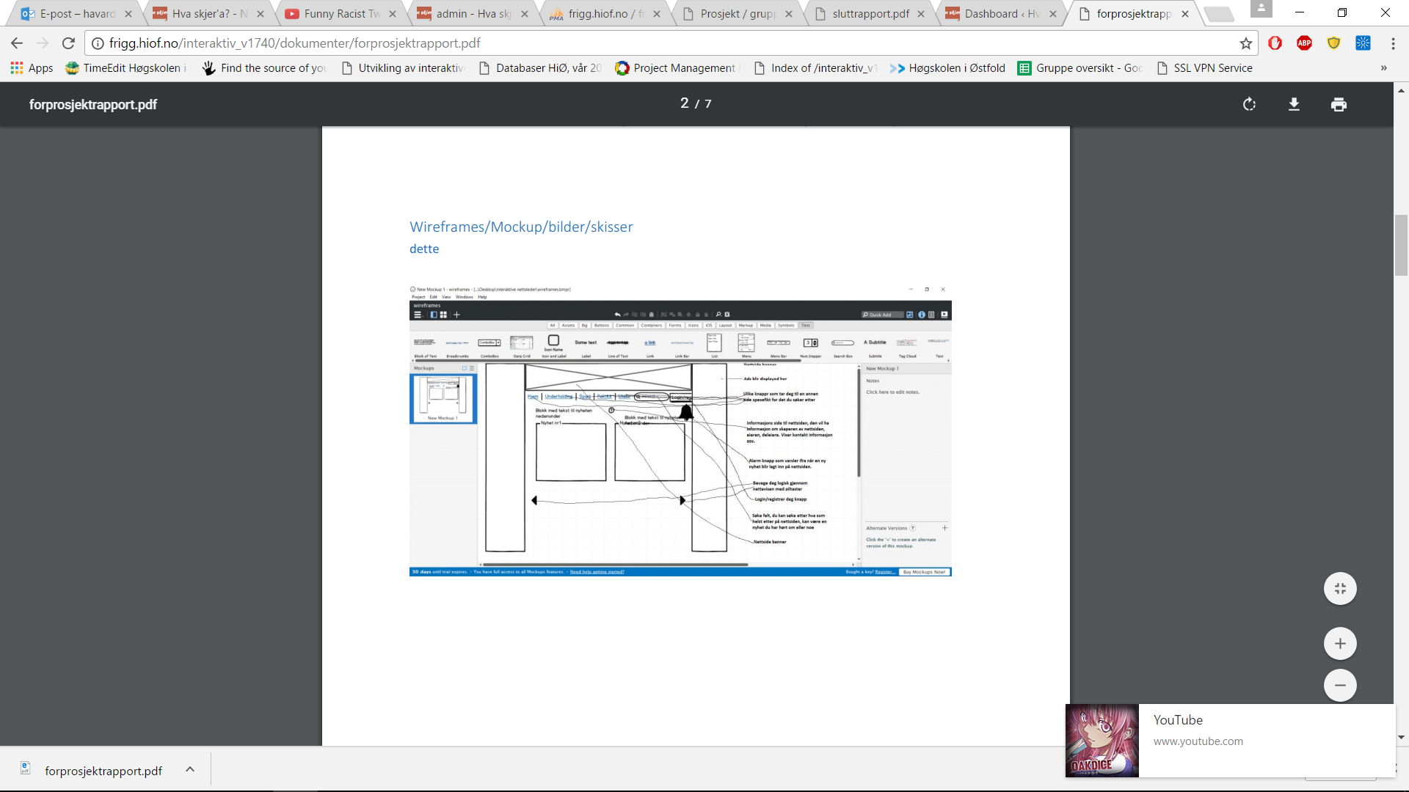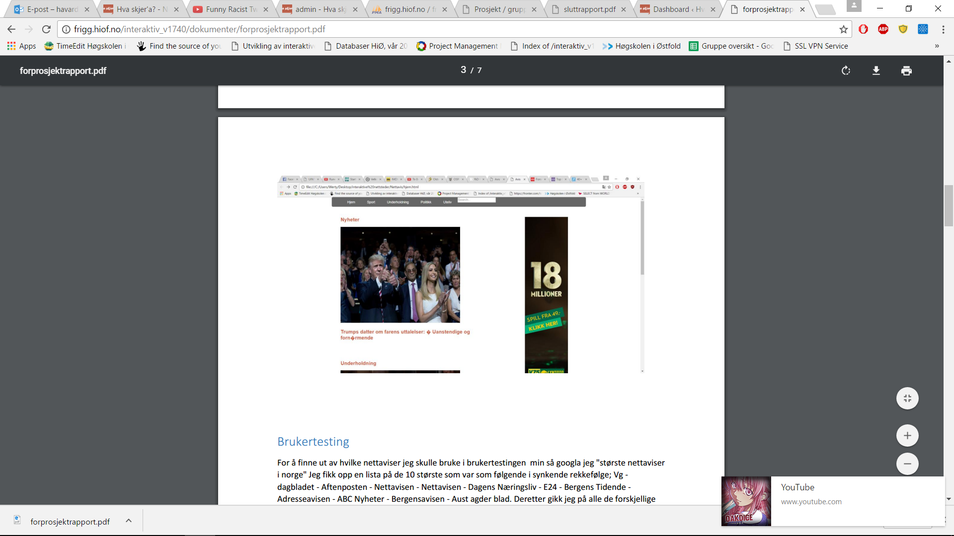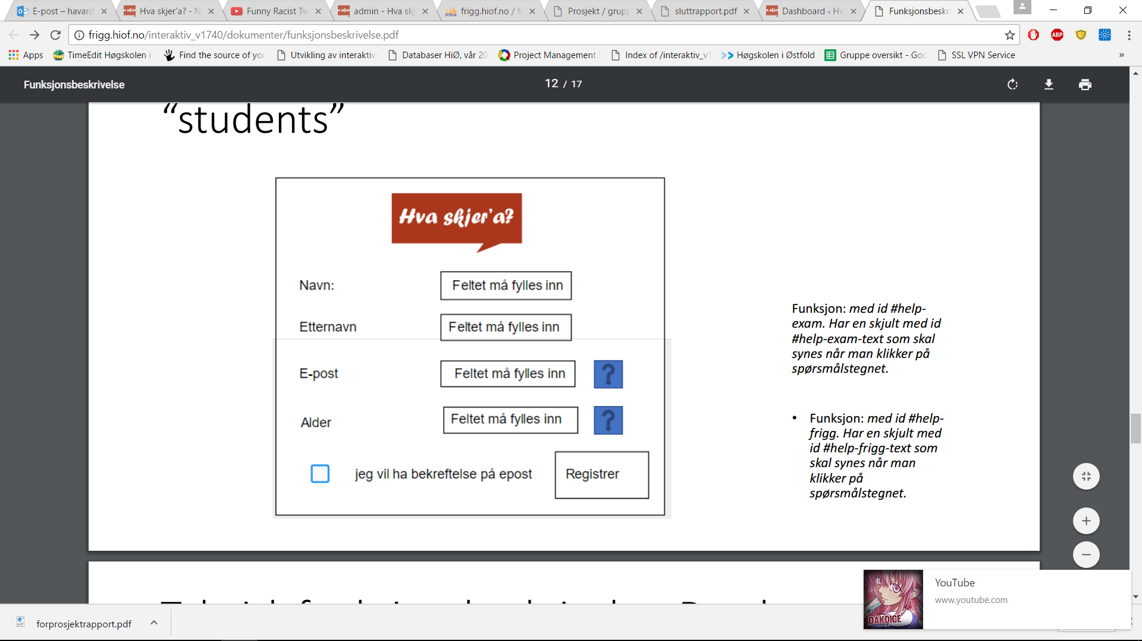
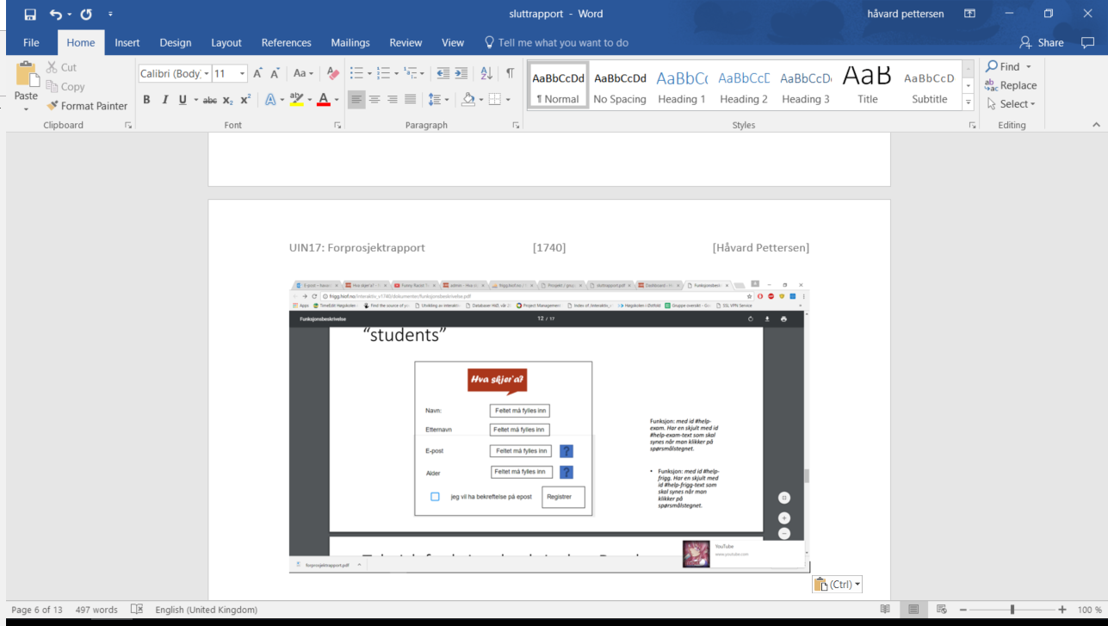
Jeg valgte å følge disse skissene fordi de var enkle.

Nettside/cms
Nettsiden ved innleveringen har en forside med fremhevet artikkler og nyeste artikkler, en slider med kategori bildene som du kan trykke på så komme du til den du trykket på. Hva skjera logo. Søke knapp og en meny. Menyen tar deg til de ulike kategoriene. Når du skriver en artikkel går den automatisk inn til den riktige kategori siden sin. Du velger selv hvilke artikkler som skal bli fremhevet på forsiden. Kontakt oss nettsiden lagde jeg ved å lage en ny side hvor jeg la inn bilder og kontakt informasjon. Bildet av Hallvard la jeg bare inn for ¨fylle’ ut siden litt. Du kan registrere aktiviteter ved å navigere deg til Meld inn Aktiviteter på menyen. Det er en steg for steg veiviser. Den lagrer informasjonen du skriver inn på myadminphp siden og i Admin siden. Dette er en siden for Admins på nettsiden.

Forbedringer
På grunn av dårlig planlegging fikk jeg gjort minimalt med nettsiden. Jeg har vært og reist rundt til Fredrikstad og Oslo, drukket når jeg ikke burde ha gjort det og ikke jobba når jeg burde ha gjort det. Dette har resultert i jeg ikke har fått gjort mye av det jeg ønsket å gjøre. Bare for å nevne noe. Admin panlet har ikke passord og brukernavn. Meldings skjemaet klarer ikke å registrere dato og tid. Noen funksjoner fungerer ikke som feks at du vil motta en bekreftelse på e-post. Knappen for å endre informasjonen du har skrevet inn. Administrasjons panelet lar deg ikke redigere. Dette er noe jeg føler jeg kunne klart hvis jeg hadde planlagt bedre. Selv om det er mangler her og der føler jeg at jeg mestrer dette. Med utgangspunktet at jeg ikke har brukt relavativt mye tid på nettsiden føler jeg at jeg har fått gjort mye på den tiden jeg har brukt.

Funksjon
Meld inn aktiviteter er min funksjon. Den ligger i wordpress. Dette gjorde jeg ved å lage custom template og så legge det inn på en ny ‘page’. Alle disse filene ligger i tema mappen-colormag. Skal laste det opp i funksjoner mappen på Frigg også. Admin panelet er også lagt inn på Wordpress. Denne lar jeg stå der. Jeg kunne fjernet admin panelet og skrive linken til det på dashbordet til admin innlogging som hadde forhindret brukerne å trykke på funksjonen men for å gjøre det så oversiktlig som mulig lar jeg den stå. Jeg bruker samme navn og id på som det ble lagt ut i studentsystem på hjemme siden til faget. Dette var fordi jeg var ikke 100 prosent sikker på hvordan jeg skulle lage funksjonen, lagre det i databasen og hente informasjonen ut. Så for å få gjort dette på en enkel og oversiktlig måte fortsatte jeg bruke navn og Id samme var oppgitt fra før. Skulle ønske jeg kunne endret navn men på mangel av tid fikk jeg ikke gjort dette.

Plugins
I nettsiden min ser du noen plugins.
De jeg bruker er, Advanced Custom Fields. Recent posts. Event Calender. ThemeGrill. Yoast SEO. Relevanssi.
Disse er brukt til å optimalisere søkingen på nettsiden. Fremheve artikkler og legge inn aktiviteter.

Thema
Jeg valgte tema ColorMag fordi den er veldig populær til nettaviser og blogg sider. Jeg synes den var enkel og bruk og anbefaler den videre.

Kravet for oppgaven
Redaksjonen ønsker seg en nettside med utforming som en nettavis.
Fullført: 100%
Kontaktsiden skal vise de ansatte med kontaktinformasjon
Fullført: 100%
Det skal lages en funksjon som lar besøkende melde inn aktiviteter
Fullført: 100%
Skjemaet som registrerer en booking skal ha felter for å registrere datoaktiviteten skjer, klokkeslett fra og til, kategori, en tittel/overskrift, en kortbeskrivelse og sted aktiviteten skjer.
Fullført: 100%

Registreringene skal lagres i en database.
Fullført: 100%

Det skal finnes en form for sikkerhet som sørger for at det ikke kan spammes direkte inn i skjemaet. (tips: captcha eller
Fullført: 0%

Det skal finnes en side som viser alle registreringer, med status (mottatt/ny, behandlet, lagt inn i kalender)
Fullført: 100%
Det sendes en mail til brukeren som bekrefter at informasjonen er mottatt, og viser hvilken informasjon som er sendt inn.
Fullført: 50%
Å sende mail rett fra php script er ikke godtatt av epost hostene.
Aktivitetene som er registrert kan legges rett inn i kalenderen av redaksjonen.
Fullført: 50%
Dette må gjøres manuelt gjennom dashbordet på wordpress

Referanser og Kilder
http://www.it.hiof.no/uin/
http://www.it.hiof.no/uin/index.php/hjelp-og-verktoy/studentsystem/
http:/www.google.com/
http://www.youtube.com/
Referanse: Tore Marius Akerbæk (Foreleser)

